Проект
внесен Главой города Ханты-Мансийска

Муниципальное образование

Ханты-Мансийского автономного округа – Югры

городской округ город Ханты-Мансийск

ДУМА ГОРОДА ХАНТЫ-МАНСИЙСКА

РЕШЕНИЕ

№ -VI РД Принято
_______________
О присвоении наименования
вновь созданным улицам
в северной части территории
проекта планировки и проекта
межевания в районе ул. Индустриальная
в городе Ханты-Мансийске
Рассмотрев проект Решения Думы города Ханты-Мансийска «О присвоении наименования вновь созданным улицам в северной части территории проекта планировки и проекта межевания в районе ул. Индустриальная в городе Ханты-Мансийске», учитывая заключение межведомственной комиссии по наименованиям внутригородских объектов от 1/19 от 26 июня 2019 года, руководствуясь частью 1 статьи 69 Устава города Ханты-Мансийска.
Дума города Ханты-Мансийска РЕШИЛА:
1.Присвоить наименования вновь созданным улицам в северной части территории проекта планировки и проекта межевания в районе ул. Индустриальная в городе Ханты-Мансийске:
«1-я Индустриальная», «2-я Индустриальная», «3-я Индустриальная», «4-я Индустриальная», «5-я Индустриальная», «6-я Индустриальная», «7-я Индустриальная», «8-я Индустриальная», «9-я Индустриальная», «10-я Индустриальная» в соответствии со схемой расположения улиц согласно приложению к настоящему Решению.
2.Настоящее Решение подлежит опубликованию в средствах массовой информации.
Председатель Думы
города Ханты-Мансийска К.Л. Пенчуков

Подписано
__________________
Приложение к решению Думы
города Ханты-Мансийска
№ ______от ________ 2018 года

Схема
расположения улиц в северной части территории проекта планировки и проекта межевания в районе ул. Индустриальной в городе Ханты-Мансийске

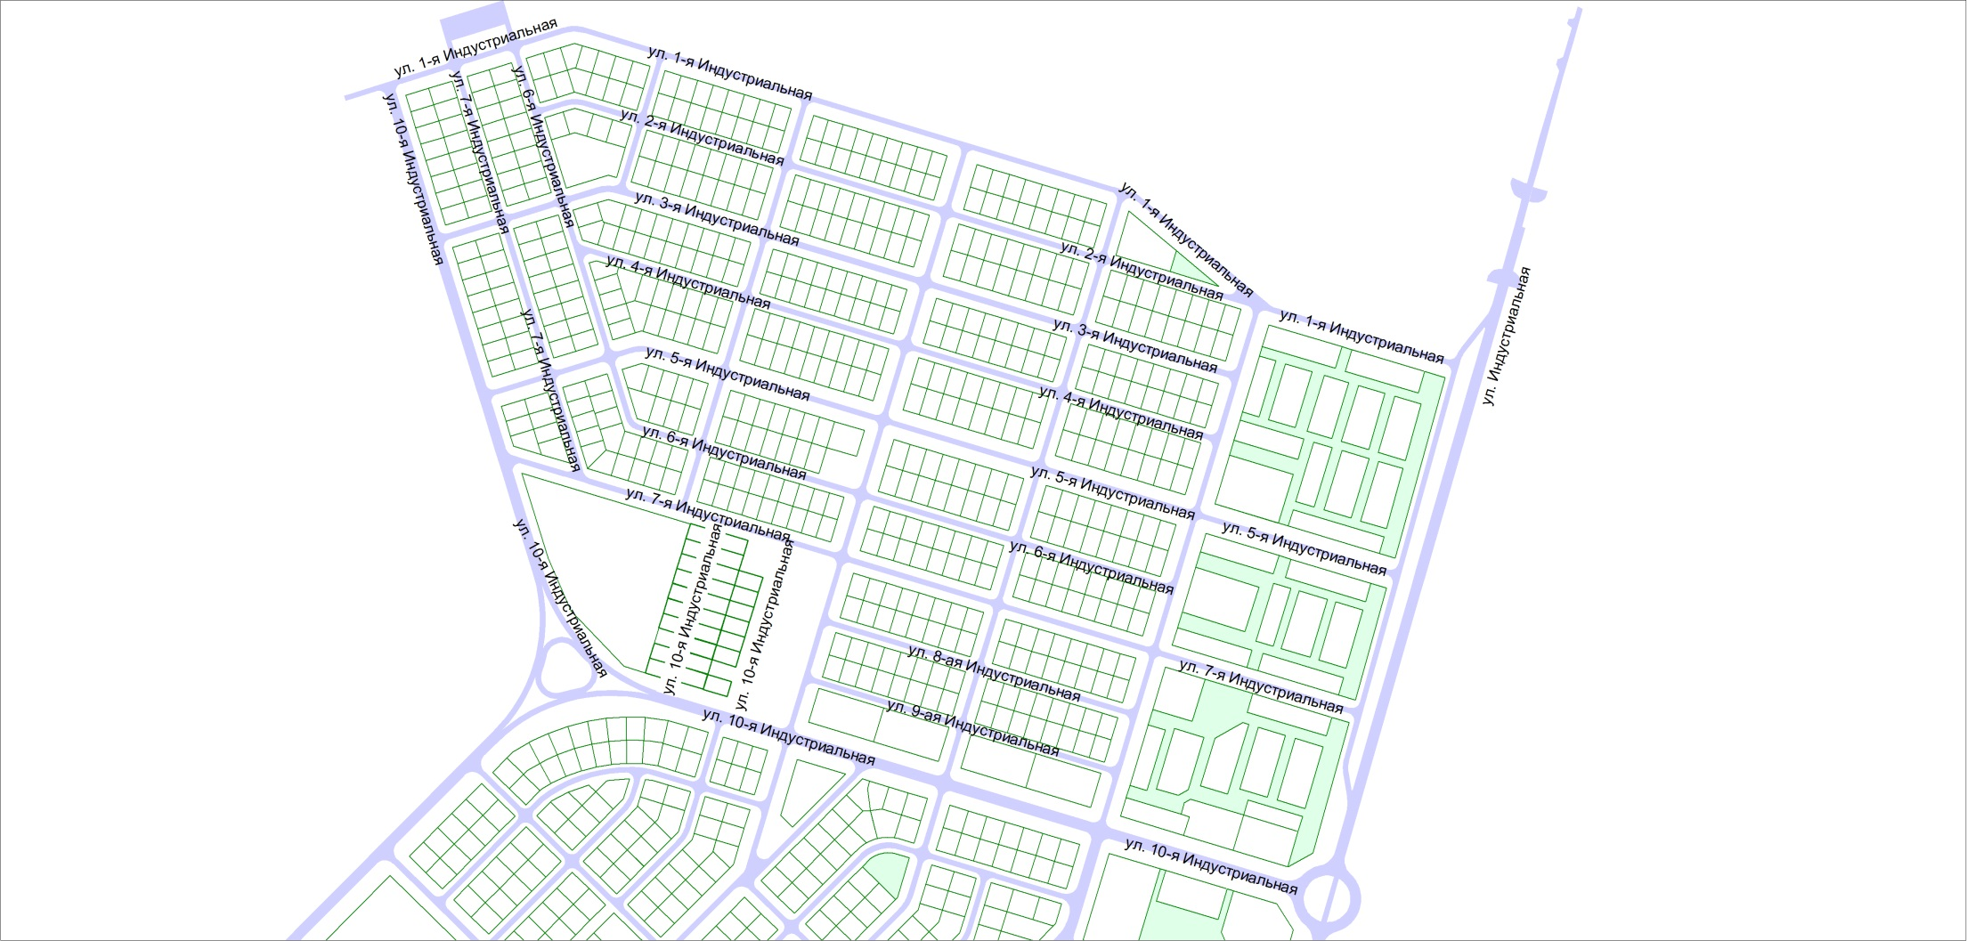

ЛИСТ СОГЛАСОВАНИЯ
к проекту решения Думы города Ханты-Мансийска
«О присвоении наименования вновь созданным улицам в северной части территории
проекта планировки и проекта межевания в районе ул. Индустриальная в городе Ханты-Мансийске»

Проект вносит: Корчевская Е. А. – директор Департамента градостроительства и архитектуры Администрации города Ханты-Мансийска, телефон 32-59-70
Исполнитель: Арутюнян Марина Александровна – начальник отдела информационного обеспечения градостроительной деятельности департамента градостроительства и архитектуры Администрации города Ханты-Мансийска, телефон 32-57-98

«СОГЛАСОВАНО»
Ф.И.О.  Должность | Предложения,  замечания | Подпись | Дата  получения  проекта | Дата согласования проекта | Результаты анализа нормативного правового акта на коррупциогенность
Дунаевская Н. А.
Первый заместитель Главы города Ханты-Мансийска
Волчков С. А.
Заместитель Главы города Ханты-Мансийска, директор Департамента городского хозяйства Администрации города Ханты-Мансийска

Струженко Ю.В.
И.о. заместителя Главы города Ханты-Мансийска
Струженко Ю.В.
Начальник юридического управления Администрации города Ханты-Мансийска
Корчевская Е. А.
Директор Департамента градостроительства и архитектуры Администрации города Ханты-Мансийска

Савина Л.Р.
Начальник отдела правового, кадрового и организационного обеспечения Департамента градостроительства и архитектуры Администрации города Ханты-Мансийска
Варлаков А. П.
Заместитель директора МКУ «Управление
капитального строительства г.Ханты-Мансийска»

ПОЯСНИТЕЛЬНАЯ ЗАПИСКА
к проекту Решения Думы города Ханты-Мансийска
«О присвоении наименования вновь созданным улицам в северной части территории проекта планировки и проекта межевания в районе ул. Индустриальная в городе Ханты-Мансийске»

Проект Решения Думы города Ханты-Мансийска «О присвоении наименования вновь созданным улицам в северной части территории проекта планировки и проекта межевания в районе ул. Индустриальная в городе Ханты-Мансийске» (далее – Проект) подготовлен руководствуясь пунктом 28 статьи 8, пунктом 1 статьи 69 Устава города Ханты-Мансийска и Порядком присвоения наименований элементам улично-дорожной сети (за исключение автомобильных дорог федерального и регионального значения), элементам планировочной структуры, расположенным на территории города Ханты-Мансийска, утвержденным Решением Думы города Ханты-Мансийска от 24.06.2016 №830-V РД, с учетом заключения межведомственной комиссии по наименованиям внутригородских объектов от 26 июня 2019 года.
Проект позволяет присвоить наименование десяти вновь созданным улицам в северной части территории проекта планировки и проекта межевания в районе ул. Индустриальная в городе Ханты-Мансийске.
На данной территории предусмотрены земельные участки для индивидуального жилищного строительства, в том числе предоставляемые отдельным категориям граждан.

Директор Департамента Е. А. Корчевская

Исполнитель: начальник отдела информационного
обеспечения градостроительной деятельности
__________Арутюнян Марина Александровна, тел.: 32-57-98
Электронный адрес: Arutjunjan@admhmansy.ru

